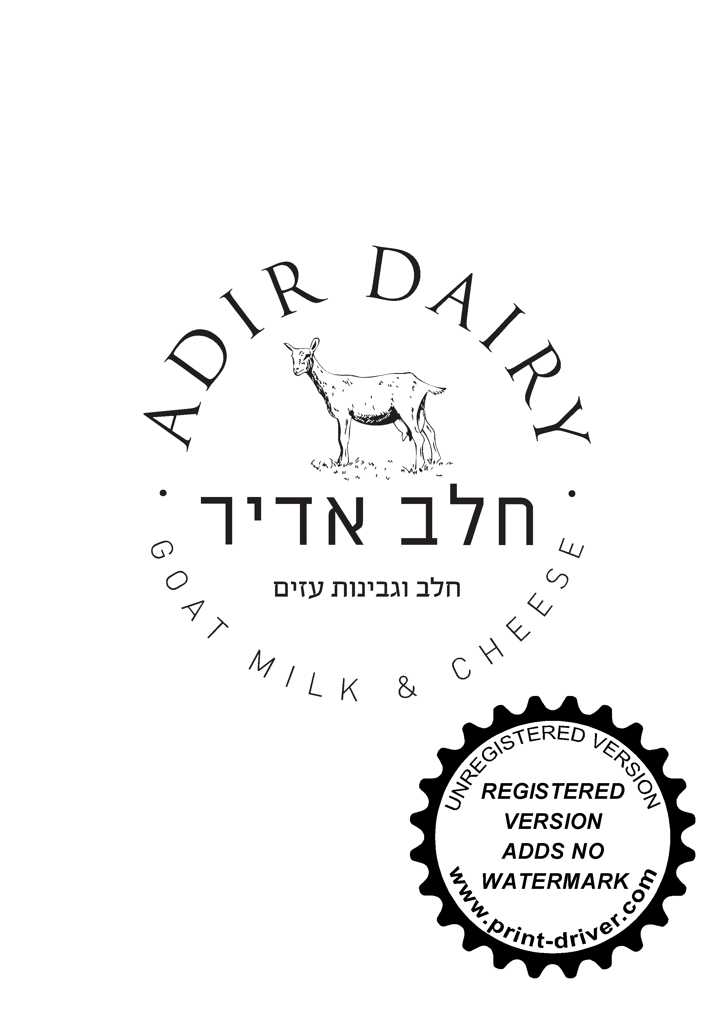
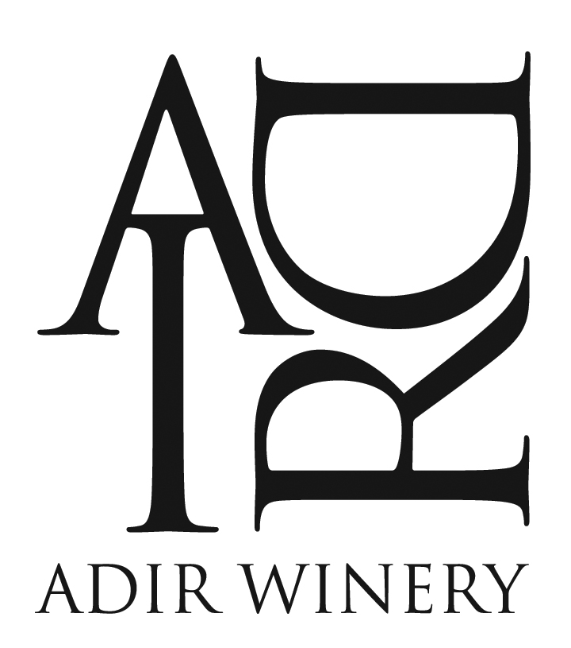
מרכז מבקרים אדיר

תאריך: 20.9.18
לידי: מנור

טלפון: 052-9275668
מאת: עדי בר גולן

הנדון: הצעה/הזמנה לקבוצה

להלן הפרטים:
שם הקבוצה: המכללה לביטחון לאומי גליליות
תאריך ויום: 23.10.18 – יום שלישי
שעה: 15:15-16:45
כמות אנשים: 40-45
מחיר: 46.8 ₪ כולל מע"מ לאדם
תנאי תשלום: ואוצ'ר צבאי – יש להביא את המקור ביום האירוע.

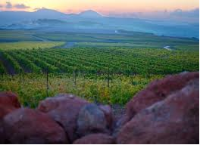
15:15 - סיור בכרמים של יקב אדיר
סיור מודרך ומרתק בכרמים של כרם בן זימרה הצופים לנוף מרהיב.
בסיור נרד לרחבה הצופה לכרמים המובחרים שלנו – הפלאטו (מישור) אל מול הר אדיר.
נקבל הסבר על המיקום הגיאוגרפי, סוג האוכלוסייה והמתיישבים הראשון שהגיעו לכרם בן זימרה.
בהמשך נקבל הסבר על החקלאות באזור והכרמים בפרט.
נתחיל בסיור רגלי מעגלי ונעבור דרך סוגי הכרמים השונים תוך כדי הסבר על הטרואר המקומי.
לאחר שנבחן את גידולי ענבי היין, נגיע לחלקה שמגדלת ענבי מאכל שבה ניתן לראות את ההבדל המשמעותי בין גידולי ענבי המאכל לענבי היין.
במקום תצפית מרהיבה מלווה בהסבר על מושב כרם בין זימרה וגבול לבנון.
משם נחזור חזרה דרך הכרמים לאוטובוס וניסע ליקב אדיר.
אורך הסיור חצי שעה עד 40 דקות, תלוי בהשתתפות הקהל.
16:00 - ביקור וטעימות – מרכז מבקרים אדיר
לאחר הסיור המרתק נוזמן למרכז המבקרים, נצפה בסרטון המסביר על התהליכים השונים בייצור היין ובייצור הגבינות, טעימות גבינות ויין ולקינוח - טעימת גלידה מחלב עזים.
הערות:
חתימה על מסמך זה מהווה אישור להזמנה.
יש להתחייב על כמות אנשים סופית 3 ימים לפני האירוע.
מרכז המבקרים פתוח בין השעות 09:00-17:00. כל חריגה מזמנים אלו – תחויב בתוספת תשלום.
דמי ביטול - 4 ימים לפני מועד האירוע תחויבו ב- 25%, יומיים לפני מועד הטיול תחויבו ב-50%, ויום לפני מועד הטיול תחויבו ב- 75%.
שינויים, בקשות מיוחדות יש להודיע 3 ימים לפני מועד האירוע על מנת שנוכל להתארגן בהתאם.
אי עמידה בלוח זמנים, עלולה לפגוע בהנאת המשתתפים, אי לכך חברת יקב אדיר מרכז מבקרים בע"מ מסירה כל אחריות על כל עוגמת נפש שתיגרם כתוצאה מכך.

יש למלא כרטיס אשראי לביטחון או לשלוח ואוצ'ר במייל / ווטאפ
שם החברה____________________________ שם המזמין _____________________
כתובת למשלוח חשבונית: ________________________________________________
ח.פ._________________ מספר כרטיס אשראי _______________________________
תוקף __________3 ספרות אחרונות בגב הכרטיס __________ חתימה ______________
נא לחתום על מסמך זה לאישורו ולפקסס אלינו חזרה לפקס: 04-6991045.
נשמח לארח אותם, עדי בר גולן – מנהלת שיווק – 052-4729468.
_______________________________________________________________
מרכז מבקרים אדיר, אזור תעשייה דלתון, טל: 04-6991039, פקס: 04-6991045
אתר: www.adir-visit.co.il כתובת למשלוח דואר: פארק תעשיות דלתון מיקוד 13810

